STG - Métropole juin 2012

Exercice 1 4 points

Cet exercice est un questionnaire à choix multiples (QCM).
Pour chaque question, une seule des trois réponses proposées est correcte.
Indiquer sur la copie le numéro de la question ainsi que la lettre correspondant à la réponse choisie.
Aucune justification n’est demandée.
Une réponse juste rapporte 1 point ; une réponse fausse enlève 0,25 point et l’absence de réponse ne rapporte ni n’enlève de point. Si le total des points est négatif, alors la note attribuée à l’exercice est ramenée à 0.

1. Pour tout réel x, le nombre e^{2x} ^{+ ln3} est égal à :
a. 3e^{2x} b. 3 + e^{2x} c. 2x +3
2. Soit f la fonction définie sur ]0 ; +∞[ par f (x) = 5x lnx.
On note f ′ la fonction dérivée de f sur ]0 ; +∞[. Pour tout x de ]0 ; +∞[, on a :
a. f ′(x) = 5lnx b. f ′(x) = 5(lnx +1) c. f ′(x) = $_{\frac{5}{x}}$
Pour les questions suivantes, g est la fonction définie et dérivable sur [-3 ; 4], dont la courbe représentative est donnée ci-dessous.

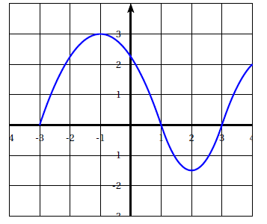

3. Sur l’intervalle [-3 ; 4], l’équation g (x) = 2,5 possède :
a. une solution b. deux solutions c. trois solutions

4. On note g ′ la fonction dérivée de g sur [-3 ; 4]. Alors g ′(x)  0 pour tout x de l’intervalle :
a. [1 ; 3] b. [-3 ; 0] c. [-1 ; 2]

Exercice 2 5 points
Le cuisinier d’une colonie de vacances a confectionné des beignets pour le goûter :
• 30 % des beignets sont à l’ananas, les autres sont aux pommes ;
• 35 % des beignets à l’ananas sont aromatisés à la cannelle, ainsi que 45 % des beignets aux pommes.
On choisit un beignet au hasard. On admet que chaque beignet a la même probabilité d’être choisi.
On définit les événements suivants :
A : « le beignet choisi est à l’ananas » ;
C : « le beignet choisi est aromatisé à la cannelle » ;
On note $\overline{A}$ l’événement contraire de A et $\overline{C}$ l’événement contraire de C.
On demande les valeurs exactes des probabilités, qui seront données sous forme décimale.

- Donner, à partir des informations de l’énoncé, la probabilité p_{A}(C) de l’événement C sachant que l’événement A est réalisé.

- Reproduire et compléter sur la copie l’arbre de probabilités ci-dessous.

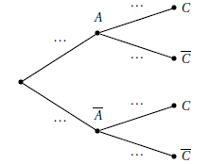

3. a. Définir par une phrase l’événement A ∩ C.
b. Calculer la probabilité de l’événement A ∩ C.

- Montrer que la probabilité de l’événement C est égale à 0,42.

- Les événements A et C sont-ils indépendants ? Justifier la réponse.

- Calculer la probabilité que le beignet soit à l’ananas, sachant qu’il est aromatisé à la cannelle.

Exercice 3 5 points

Monsieur X possède depuis le 1er janvier 2010 une messagerie électronique professionnelle, sur laquelle il conserve tous les messages reçus ou envoyés, en les classant par année.
Il a constaté au 31 décembre 2010 que la taille du dossier contenant les messages de l’année 2010 était de 4 mégaoctets (Mo).
Une étude a montré que la taille des messages électroniques professionnels augmentait en moyenne de 5% par an. On fait l’hypothèse que cette augmentation se maintient au moins jusqu’en 2016.
On note u_{n} la taille, en mégaoctets, du dossier contenant les messages de l’année (2010+n). Selon le modèle décrit précédemment. On a donc u₀ = 4.
On utilise une feuille de calcul d’un tableur pour observer l’évolution de la taille de l’ensemble des dossiers de Monsieur X depuis 2010.
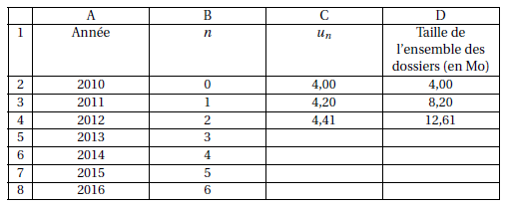

- Quelle est la nature de la suite (u_{n}) ? Préciser sa raison.

- Exprimer u_{n} en fonction de n.

- Selon ce modèle, calculer la taille, à 0,01 Mo près, du dossier de l’année 2016.

4. a. Donner une formule qui, saisie dans la cellule C3, puis recopiée vers le bas, permet d’obtenir les valeurs de la colonne C.
b. Parmi les formules suivantes, indiquer toutes celles qui, saisies dans la cellule D3, puis recopiées vers le bas, permettent d’obtenir les valeurs de la colonne D.
=SOMME(C2 :C3) =SOMME($C$2 :C3) =D2+C3 =$D$2+C3

5. a. Calculer la taille, à 0,01 Mo près, de l’ensemble des dossiers au 31 décembre 2016.
b. La capacité de stockage de la messagerie est limitée à 30 mégaoctets.
Peut-on estimer que Monsieur X pourra conserver la totalité de ses messages ? Justifier.

On pourra utiliser le formulaire suivant :
- La somme des n + 1 premiers termes d’une suite arithmétique (u_{n}) est donnée par :
u₀ + u₁ + …+ u_{n} = (n + 1) × $_{\frac{(u0 + un)}{2}}$.
La somme des n +1 premiers termes d’une suite géométrique (u_{n}) de raison b (b 1) est donnée par :
- u₀ + u₁ + …+ u_{n} = u₀ × $_{\frac{1- bn+1}{1 - b}}$
.

Exercice 4 6 points
Les deux parties de cet exercice peuvent être traitées de manière indépendante.
On s’intéresse à l’évolution de la fréquentation des camping 4 étoiles ou plus en France métropolitaine.

Partie A

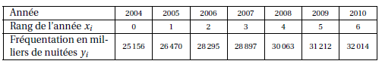

Sources : INSEE : Direction générale de la compétitivité, de l’industrie et des services (DGCIS)

Le nuage de points de coordonnées (xi ; yi) pour i variant de 0 à 6 est représenté en annexe.

- À l’aide de la calculatrice, déterminer une équation de la droite d’ajustement affine de y en x obtenue par la méthode des moindres carrés (arrondir les coefficients au dixième).

2. On décide d’ajuster le nuage avec la droite (D) d’équation y = 1150x + 25500.
a. Tracer la droite D sur le graphique de l’annexe à rendre avec la copie.
b. Déterminer graphiquement le nombre de nuitées prévu par ce modèle d’ajustement en 2014. Faire apparaître les tracés utiles.
c. Retrouver par le calcul le résultat précédent.

Partie B

On construit le tableau ci-dessous des indices de la fréquentation des campings 4 étoiles ou plus, en prenant comme indice de référence 100 en 2004.
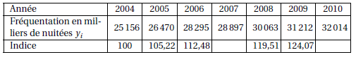

- Calculer l’indice, arrondi au centième, correspondant à l’année 2007.

2. a. Calculer le taux d’évolution global de la fréquentation entre 2004 et 2010. On donnera le résultat en pourcentage à 0,01 près.
b. Calculer le taux d’évolution annuel moyen de la fréquentation entre 2004 et 2010. On donnera le résultat en pourcentage à 0,01 près.

Annexe de l’exercice 4
(à rendre avec la copie)

